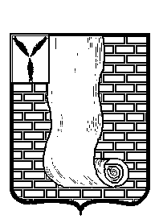

СОВЕТ
МУНИЦИПАЛЬНОГО ОБРАЗОВАНИЯ ГОРОД КРАСНОАРМЕЙСК КРАСНОАРМЕЙСКОГО МУНИЦИПАЛЬНОГО РАЙОНА
САРАТОВСКОЙ ОБЛАСТИ

Р Е Ш Е Н И Е
от | 28.02.2023 | № | 16

Об утверждении проектно-сметной документации на «Благоустройство центральной части города Красноармейск Саратовской области - «Нити времен»

В соответствии с Федеральным законом от 06 октября 2003года
№ 131-ФЗ «Об общих принципах организации местного самоуправления в Российской Федерации», Градостроительным кодексом Российской Федерации, руководствуясь Уставом муниципального образования город Красноармейск Красноармейского муниципального района Саратовской области, Совет муниципального образования город Красноармейск Красноармейского муниципального района Саратовской области РЕШИЛ:
1. Утвердить проектно-сметную документацию на «Благоустройство центральной части города Красноармейск Саратовской области - «Нити времен» согласно Приложения.
2. Настоящее Решение вступает в силу с момента его подписания.

Глава муниципального образования А.В. Кузьменко
город Красноармейск

Секретарь Совета А.В. Куклев

